
POLÍCIA MILITAR DA BAHIA
COMANDO DE OPERAÇÕES PM
CPR-O
27º BPM - CPOI

LUÍS EDUARDO MAGALHÃES– BAHIA
“Ronda Maria da Penha do 27º BPM”
Quartel ao 13 de outubro de 2026.

ESTUDO DE SITUAÇÃO Nº 019/2026
(“Formalização da Ronda Maria da Penha do 27º BPM”)

Assunto:
Análise do cenário da violência doméstica e familiar contra a mulher na área de responsabilidade do 27º Batalhão de Polícia Militar (Luís Eduardo Magalhães, São Desidério e distritos de Roda Velha e Sítio Grande) e justificativa para a formalização da Ronda Maria da Penha (RMP) própria da Unidade, atualmente vinculada formalmente à Unidade da Ronda Maria da Penha pertencente à 83ª CIPM/Barreiras, nos termos do art. 4º e art. 5º da Portaria n.º 042-CG/2024.
- PROBLEMA
Na área de responsabilidade do 27º BPM, a fiscalização das Medidas Protetivas de Urgência (MPU) já é realizada pela Ronda Maria da Penha com efetivo do próprio 27º BPM, contando atualmente com 05 (cinco) policiais militares empregados em Luís Eduardo Magalhães. Todavia, no aspecto formal, essa atuação ainda está vinculada à Unidade da Ronda Maria da Penha pertencente à 83ª CIPM, sediada em Barreiras.
Com a criação do 27º Batalhão de Polícia Militar pela Lei Estadual n.º 14.962, de 05 de setembro de 2025, e sua implantação em 08 de setembro de 2025 (Decreto n.º 23.976), a Unidade passou a deter autonomia administrativa e operacional. Contudo, a RMP que atua em sua circunscrição não foi formalizada no âmbito do novo Batalhão, o que gera dependência administrativa de outra UOPM quanto à gestão, ao controle estatístico, à produtividade e ao envio dos relatórios mensais ao COPPM e ao BPPM (art. 7º, §1º, da Portaria n.º 042-CG/2024), além de contrariar o art. 5º da referida Portaria, que veda o funcionamento de RMP sem autorização do COPPM.
Paralelamente, a área do 27º BPM registrou 314 (trezentas e quatorze) ocorrências de violência doméstica em 2026 (até 12/10/2026) e 03 (três) feminicídios, evidenciando a gravidade do fenômeno e a necessidade de que a RMP seja formalmente estruturada e subordinada diretamente ao Comando da Unidade que já lhe fornece efetivo e meios.
- HIPÓTESES
- Aumento dos casos de violência doméstica e familiar contra a mulher, acompanhando o crescimento populacional do município;
- Descumprimento de Medidas Protetivas de Urgência sem fiscalização tempestiva;
- Escalada da violência até o feminicídio em casos não acompanhados;
- Dificuldade de gestão, controle e planejamento da RMP em razão da vinculação formal a outra UOPM;
- Subnotificação de casos em áreas rurais e distritos (Roda Velha, Sítio Grande);
- Agressores com acesso a arma de fogo, inclusive em contexto de facções criminosas atuantes na região;
- Ocorrências envolvendo policiais militares como autores ou vítimas (Portaria n.º 083-CG/2026);
- Desarticulação entre a Polícia Militar e a rede de proteção local, pela ausência de uma RMP formalmente reconhecida no âmbito do 27º BPM.

- FATOS QUEM CONDUZEM AO PROBLEMA
- Ocorrência de 03 (três) feminicídios na área do 27º BPM em 2026 (janeiro a agosto);
- Registro de 382 (trezentas e oitenta e duas) ocorrências de violência doméstica e familiar contra a mulher em 2024, 404 (quatrocentas e quatro) em 2025 e 314 (trezentas e quatorze) em 2026 (até 12/10/2026, conforme SIGESPOL);
- Acompanhamento, pela RMP, de 192 (cento e noventa e duas) Medidas Protetivas de Urgência ativas em 2025 e de 202 (duzentas e duas) ativas em 2026 (até a presente data);
- Fiscalização das MPUs já executada por 05 (cinco) policiais militares do 27º BPM em Luís Eduardo Magalhães, porém com vinculação formal à Unidade da Ronda Maria da Penha da 83ª CIPM/Barreiras;
- Área de responsabilidade composta por Luís Eduardo Magalhães, São Desidério e distritos, com grande extensão territorial e zona rural dispersa;
- Criação do 27º BPM (Lei n.º 14.962/2025), com autonomia administrativa e operacional;
- Existência, no município, de rede de proteção apta à integração com a RMP;
- Vigência da Lei n.º 15.383/2026 (monitoração eletrônica de agressores) e da Lei n.º 15.384/2026 (violência vicária), que ampliam a demanda de fiscalização.

- DISCUSSÃO
A Portaria n.º 042-CG/2024 estabelece que a Ronda Maria da Penha será criada mediante proposta fundamentada do Comandante da UOPM, aprovada pelo COPPM, sendo vedado o funcionamento sem tal autorização (art. 5º). O presente estudo atende aos critérios do art. 4º, conforme segue.

- Contextualização do território
O 27º BPM abrange Luís Eduardo Magalhães (população estimada de 119.947 habitantes em 2026, contra 107.909 no Censo Demográfico de 2022, crescimento de aproximadamente 11% em quatro anos) e, por meio da 4ª CIA destacada, São Desidério (32.828 habitantes e 15.157 km²) e os distritos de Roda Velha e Sítio Grande, totalizando população superior a 150 mil habitantes. A região, marcada pelo agronegócio e pelo crescimento populacional acelerado, recebe intenso fluxo migratório, o que fragiliza vínculos familiares e comunitários e dificulta o acesso das mulheres à rede de proteção.

- Rede de proteção e enfrentamento à violência contra a mulher
Delegacia de Polícia de Luís Eduardo Magalhães – (77) 99929-1570;
Poder Judiciário – Fórum da Comarca de Luís Eduardo Magalhães – (77) 3628-8213 / (77) 3628-8214;
Ministério Público – Promotoria de Justiça de Luís Eduardo Magalhães – (77) 3628-0513 / (77) 3628-0153;
Defensoria Pública – (77) 3628-8997;
Subseção da OAB – (77) 99839-1520;
Centro de Atendimento à Mulher (CAM) – (77) 99933-8740;
Guarda Municipal – (77) 99934-4109;
Conselho Municipal dos Direitos da Mulher / ONGs – (77) 99932-2032.

- Dados estatísticos de violência doméstica (últimos três anos – fonte: SIGESPOL)
A análise das ocorrências registradas de 2024 a 2026 demonstra, somente em 2026, 314 ocorrências de “Maria da Penha” registradas no SIGESPOL até 12/10/2026, média superior a 01 (uma) ocorrência por dia, sendo 30 (trinta) registros apenas entre 29/09 e 12/10/2026, distribuídos entre Luís Eduardo Magalhães e São Desidério. Nos anos anteriores, foram registradas 382 ocorrências em 2024 e 404 em 2025, aumento de aproximadamente 6%. Mantida a média diária de 2026 (cerca de 1,1 ocorrência por dia), a projeção para o ano é de aproximadamente 400 ocorrências, confirmando o patamar elevado e constante da demanda. Observa-se maior concentração de ocorrências no bairro Santa Cruz.
(Gráfico das ocorrências de 2024 a 2026 – ver Anexo C)
(Mancha criminal de violência doméstica em 2026 – ver Anexo D)
4. Medidas Protetivas de Urgência (últimos três anos)
A RMP acompanhava 192 (cento e noventa e duas) MPUs ativas em 2025 e acompanha, atualmente, 202 (duzentas e duas) MPUs ativas em 2026, aumento de aproximadamente 5%. Os registros de MPUs de períodos anteriores não estão disponíveis no 27º BPM, pois eram realizados pela Unidade da RMP da 83ª CIPM/Barreiras, o que reforça a necessidade de gestão própria. A fiscalização regular desse universo já é realizada pelo efetivo do 27º BPM, sendo necessária a sua formalização para garantir gestão, controle e planejamento próprios.
(Gráfico das MPUs ativas em 2025 e 2026 – ver Anexo E)
5. Local de funcionamento
A RMP do 27º BPM funciona na sede do 27º BPM, à Rua Xique-Xique, n.º 530, Loteamento Santa Cruz, Luís Eduardo Magalhães/BA, em espaço compartilhado com a Coordenação de Apoio Administrativo (CAA), dispondo de ambiente reservado para o acolhimento das mulheres, garantindo privacidade no atendimento.
(Fotos das instalações da RMP – ver Anexo F)
6. Recursos humanos e materiais exclusivos
Em atendimento ao art. 4º, §2º, e art. 7º, §2º, da Portaria n.º 042-CG/2024, a RMP já conta com 05 (cinco) policiais militares do 27º BPM, efetivo mínimo exigido, sendo 01 (um) Oficial (Tenente PM), comandante da RMP, 01 (um) Sargento, 01 (um) Cabo e 02 (dois) Soldados, dos quais 02 (duas) são policiais femininas (relação nominal no Anexo B, de acesso restrito), empregados em guarnição tipo “B”, em regime de escala ordinário, empregados exclusivamente na atividade da RMP, estando a capacitação em enfrentamento à violência contra a mulher (art. 4º, §5º) já agendada junto ao BPPM. A RMP já dispõe de viatura exclusiva, prefixo 8.2732, Renault/Duster, placa TGX 2E57, com cota de combustível sob gestão da Unidade.
(Foto da viatura da RMP – ver Anexo G)
7. Outras informações
A atuação já desenvolvida na área do 27º BPM (fiscalização de MPU, atendimento pós-ocorrência, palestras e Sala Lilás) demonstra a viabilidade da formalização. Registra-se, ainda, a realização de mais de 25 (vinte e cinco) palestras em 2025 e de 22 (vinte e duas) palestras em 2026, até a presente data, voltadas ao público interno e externo (art. 2º, IV, da Portaria n.º 042-CG/2024). A RMP também atuará no cumprimento da Portaria n.º 083-CG/2026, apoiando os casos que envolvam policiais militares e conduzindo o projeto “Homens em Diálogo”.
(Registros fotográficos de palestras e ações da RMP – ver Anexo H)
Diante desse cenário, recomenda-se:
- Formalização da Ronda Maria da Penha do 27º BPM, desvinculando-a formalmente da Unidade da RMP da 83ª CIPM/Barreiras;
- Área de atuação abrangendo toda a circunscrição do 27º BPM (LEM, São Desidério, Roda Velha e Sítio Grande);
- Manutenção do efetivo de 05 (cinco) policiais militares e da viatura exclusivos, conforme o art. 4º, §2º, da Portaria n.º 042-CG/2024;
- Capacitação do efetivo junto ao BPPM (art. 4º, §5º, e Portaria n.º 022-CG/25);
- Integração formal com a rede de proteção local;
- Envio mensal do relatório de atividades ao COPPM e ao BPPM até o 2º dia útil (art. 7º, §1º);
- Tratamento dos dados das assistidas em conformidade com a Lei n.º 13.709/2018 (LGPD), com acesso restrito ao efetivo da RMP.

- CONCLUSÃO
A área do 27º BPM apresenta cenário de violência doméstica e familiar contra a mulher que exige atuação especializada e permanente, evidenciado pelas 314 ocorrências e 03 feminicídios registrados em 2026, pelas 202 MPUs ativas e pela extensa área territorial atendida.
A RMP já funciona na área com efetivo do 27º BPM, porém permanece formalmente vinculada à Unidade da 83ª CIPM/Barreiras, situação que não mais se justifica após a criação do Batalhão. Conclui-se, portanto, pela necessidade de formalizar a Ronda Maria da Penha do 27º BPM, que atende aos critérios do art. 4º da Portaria n.º 042-CG/2024.

PROPOSTA
- Encaminhar o presente Estudo de Situação ao Comando de Policiamento da Região Oeste (CPR-O), para emissão de parecer, e posterior remessa ao COPPM, solicitando a formalização da Ronda Maria da Penha do 27º BPM, com publicação em Boletim Geral Ostensivo (art. 6º da Portaria n.º 042-CG/2024).

ANEXOS
Anexo A – Parecer do Comandante do CPR-O (art. 4º, I, “g”);
Anexo B – Relação do efetivo da RMP, por posto/graduação e capacitação (documento de acesso restrito);
Anexo C – Gráfico das ocorrências de violência doméstica (2024–2026), fonte SIGESPOL;
Anexo D – Mancha criminal de violência doméstica (2026);
Anexo E – Gráfico das MPUs ativas (2025–2026);
Anexo F – Fotos das instalações da RMP;
Anexo G – Foto da viatura da RMP;
Anexo H – Registros fotográficos de palestras e ações da RMP.

Publique-se e cumpra-se.

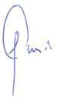

Ricardo Prudêncio Guedes Diz Pazos – TC PM
Comandante

ANEXO – A
PARECER DO COMANDANTE DO CPR-O
[INSERIR IMAGEM: Digitalização do parecer favorável do Comandante do CPR-O]

ANEXO – B (ACESSO RESTRITO – LGPD)
RELAÇÃO NOMINAL DO EFETIVO DA RMP/27º BPM
Comandante da RMP: TEN PM LUIS HENRIQUE SANTOS SOUSA
SGT PM FLAVIO DE SOUZA SARDEIRO
CB PM LIVIA MACIEL SANTIAGO DOS SANTOS
SD PM DAVI ALVES DA SILVA
SD PM JEOVANA ALVES CIRIACO DOS SANTOS
Capacitação: agendada junto ao BPPM.
ANEXO – C
GRÁFICO DAS OCORRÊNCIAS DE VIOLÊNCIA DOMÉSTICA (2024–2026)
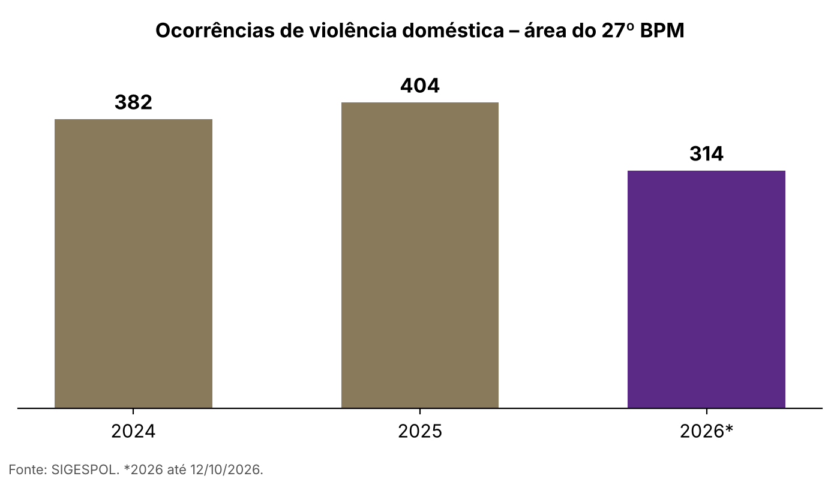
ANEXO – D
MANCHA CRIMINAL DE VIOLÊNCIA DOMÉSTICA (2026)
[INSERIR IMAGEM: Mancha por bairro/área, sem pontos de residência das vítimas (LGPD)]
ANEXO – E
GRÁFICO DAS MPUs ATIVAS (2025–2026)
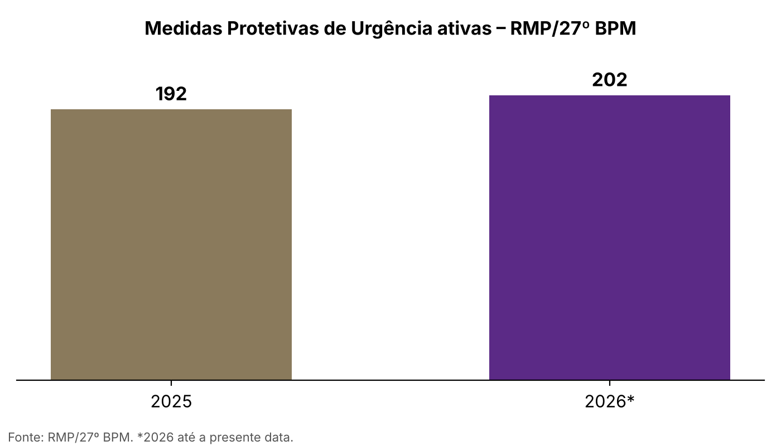
ANEXO – F
INSTALAÇÕES DA RMP
[INSERIR IMAGEM: Fotos do espaço da RMP na sede do 27º BPM, sem pessoas atendidas]
ANEXO – G
VIATURA DA RMP
[INSERIR IMAGEM: Foto da viatura 8.2732 – Renault/Duster]
ANEXO – H
PALESTRAS E AÇÕES DA RMP
